DECLARACION JURADA SIMPLE

Declaro bajo juramento conocer y no estar afecto a alguna de las inhabilidades e incompatibilidades previstas en los arts. 54º del texto vigente de la Ley 18.575 y 85º de la Ley 18.834, Estatuto Administrativo, ni a las demás previstas en la legislación vigente.

De igual manera declaro estar en conocimiento y cumplir con los requisitos de ingreso a la Administración Pública pertinentes, indicados en la Ley 18.834, Estatuto Administrativo, art. 12º letras a), b), c), d), e) y f), y en el art. 2°, numero 3, letras a) ó b) ó c), de la Ley 19.240.

Asimismo, declaro bajo juramento tener salud compatible con el desempeño del cargo al que postulo, no haber cesado en un cargo publico según el articulo 12º, letra e), de la Ley 18.834, ni estar inhabilitado para ejercer funciones en cargos públicos, ni hallarme condenado por crimen o simple delito.

Declaro, asimismo, estar en conocimiento que de ser falsa la presente declaración me hará incurrir en las penas establecidas en el artículo 210º del Código Penal.

Nombre: Andro Ostoic

RUT: 18 246 773-1

_____________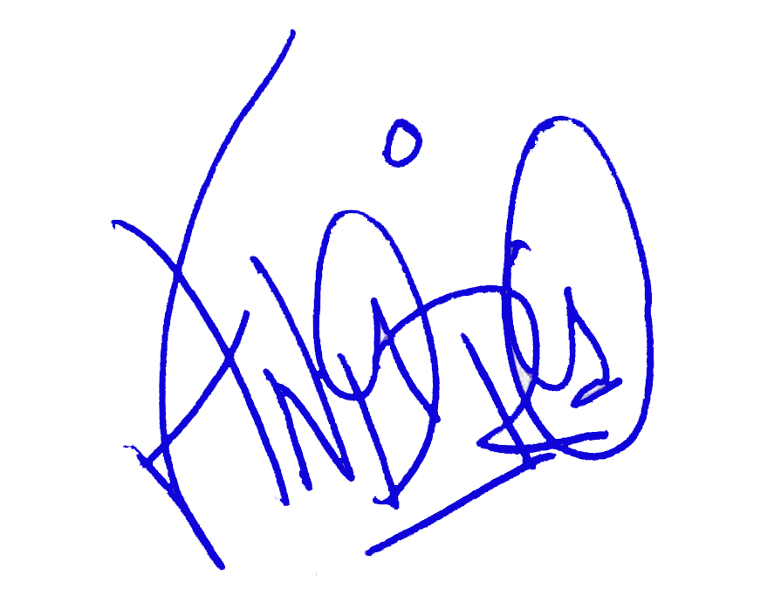_______________

Firma

Fecha:

